SORGULAR
- Sayfa sayısı en fazla olan kitabım bilgilerini gösteren sql kodunu yazınız(max kullanarak.)

select * from Kitap where Sayfa_Sayısı=(select max(Sayfa_Sayısı) from Kitap )

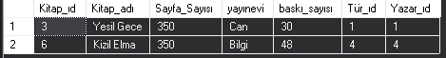
- Tür adı Düşünce ve aksiyon olan kitaplardan sayfa sayısı 300 altında olanları listeleyen sql kodunu yazınız.
- Halide Edip’ın sosyal türünde olmayan kitaplarını listeleyen sql kodunu yazınız.
- İsmi A ile başlayan ve yazar adı Halide edip Adıvar olan kitapları gösteren sql kodunu yazınız.
- Kız öğrencilerin okuduğu kitaplardan sayfa sayısı 300-350 arasında olanların sadece adını ve sayfa sayısını listeleyen sql kodunu yazınız.
- İlk harfi D sondan ikinci harfi C olan türde kitap yazan yazarların adını listeyiniz.
- Düşünce türündeki kitapların toplam kaç kez ödünç alındığını gösteren sql kodunu yazınız.
- Kütüphaneden hiç kitap almayan öğrencilerin adını, soyadını alfabetik sıraya göre gösteren sql kodunu yazınız.
- Öğrenciler tarafından hiç ödünç alınmayan kitapların adlarını ve sayfa sayılarına göre tersten alfabetik sıraya göre gösteren sql kodunu yazınız.
- Sayfa sayısı ortalama sayfa sayısından düşük olan kitapların yazarlarının adını yazdıran sql kodunu yazınız.
- Erkek öğrencilerin hangi tür kitapları okuduğunu gösteren sql kodunu yazınız.
- Sayfa sayısı en az olan kitabı okuyan öğrencilerin ismini getiren kodu yazınız

- Şevval Durak isimli öğrencinin ödünç aldığı kitap sayısını gösteren sql kodunu yazınız.
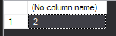
- Baskı sayısı en fazla olan ilk üç kitabın bilgilerini gösteren sql kodunu yazınız.
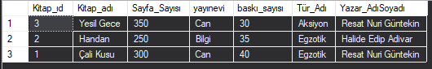
- Erkek öğrencilerden düşünce türünde veya kız öğrencilerden sosyal türünde okunan kitapların yazarlarının adlarını gösteren sql kodunu yazınız.
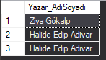

- Hiç kitap almayan öğrenciler listeleyen kodu yazınız.
